Вариант 1
- Найдите наименьшее общее кратное чисел 12, 15 и 18
- Вычислите: 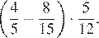
- Число 110 является $\frac{5}{7}$ искомого числа. Найдите это число.
- 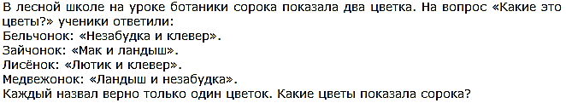
- Решите уравнение:$\frac{3}{11} x-\frac{1}{4} =\frac{3}{4}$

Вариант 2
- Найдите наименьшее общее кратное чисел 16,20 и 24
- Вычислите: 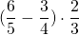
- Число 72 является $\frac{8}{9}$ искомого числа. Найдите это число.
- 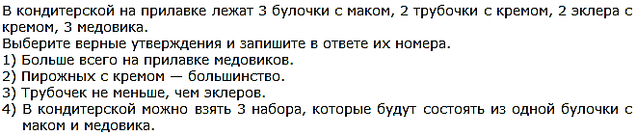
- Решите уравнение: $10-x=3\frac{5}{7}$

Вариант 3
- Найдите наименьшее общее кратное чисел 5, 7 и 10
- 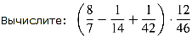
- Число 47 является $\frac{1}{5}$ искомого числа. Найдите это число.
- 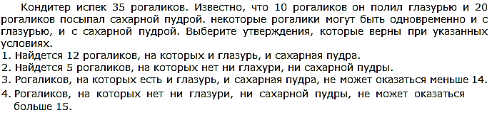
- Решите уравнение:$\frac{7}{8}$ x+$\frac{1}{5} =2\frac{1}{5}$

